107年辦理多元化性別意識培力研習課程
「性別與健康」
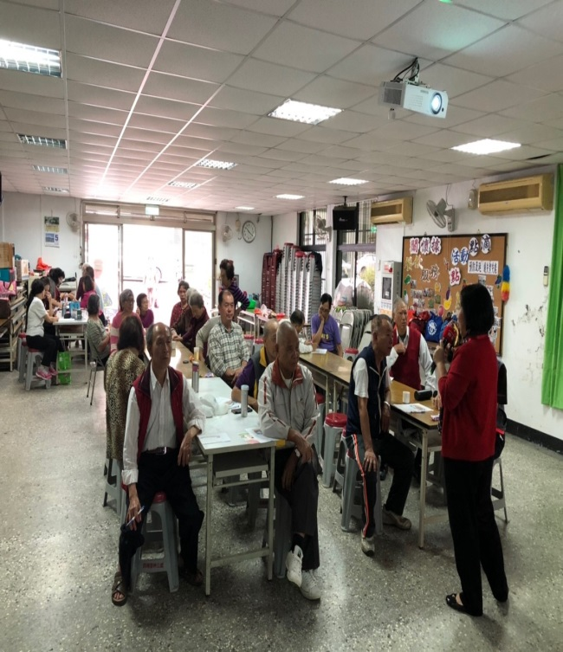
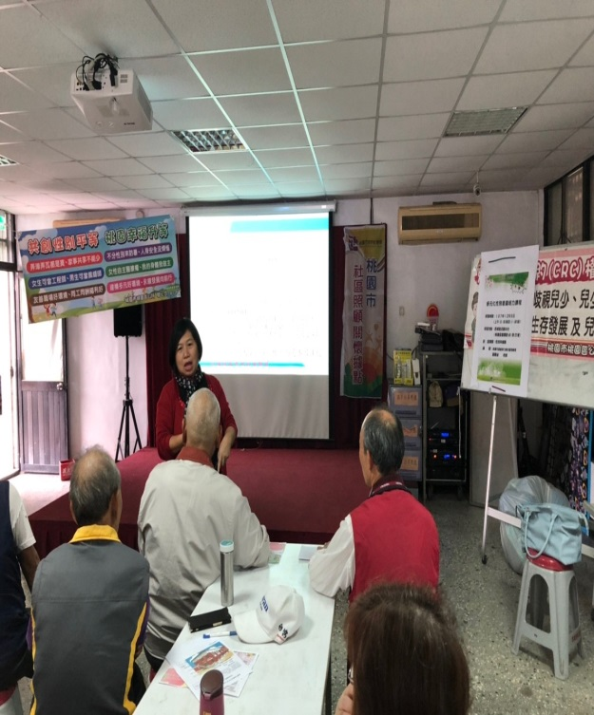

107.12.5於西埔活動中心邀請劉慧音老師授課及民眾聆聽概況

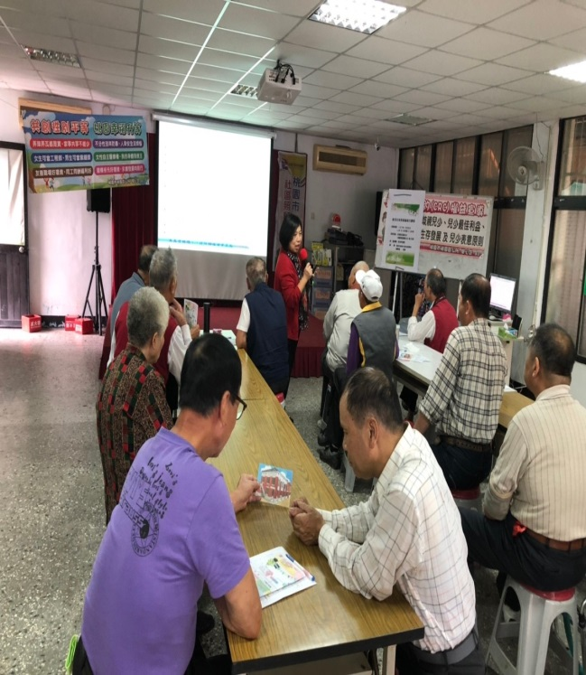
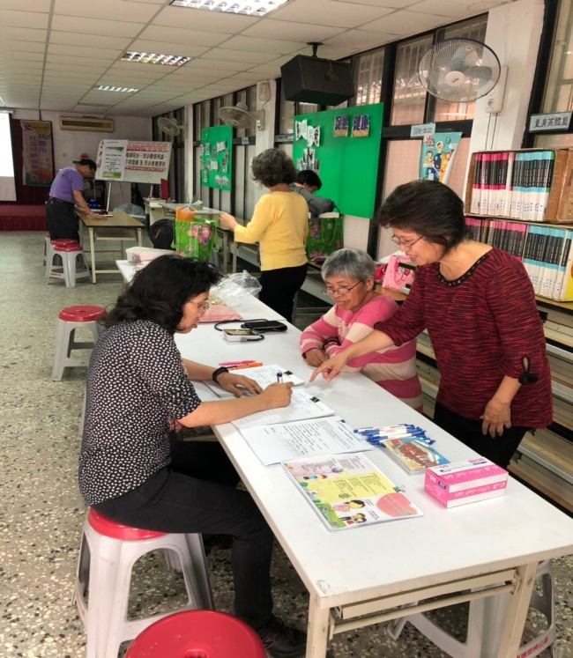

對象：一般民眾、協會會員、里民(男性18人、女性22人）

107年辦理多元化性別意識培力研習課程
「性別與健康」
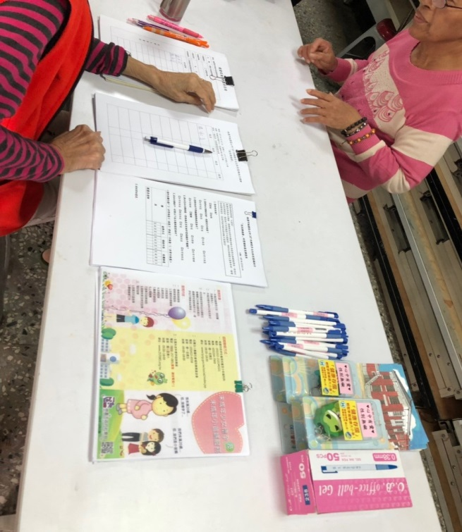
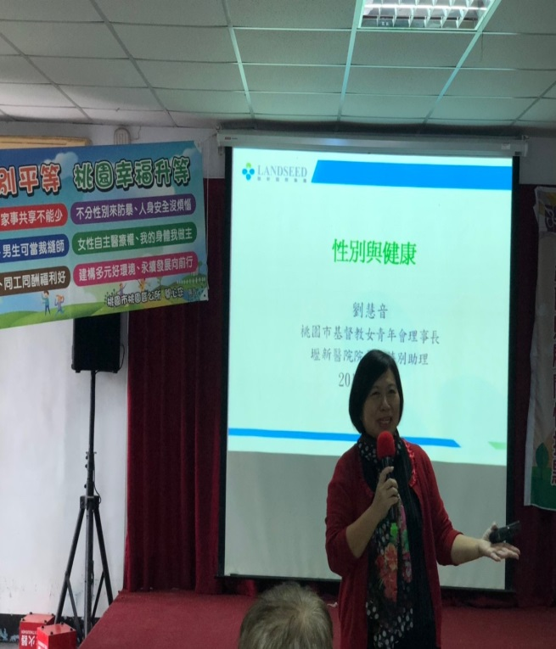

老師授課情形及本所提供之性平宣導品

